- Поручение по управлению риском в ASTS подаётся путем создания технической сделки в SPECTRA(версии не раньше 3.10.0242).
- В SPECTRA для того чтобы увидеть инструменты риска на доске инструментов необходимо убедиться, что фильтр не скрывает их. Фильтрация осуществляется следующим образом: в любом месте, в окне “Финансовые инструменты” необходимо кликнуть правой кнопкой мыши. В появившимся списке выбрать “Настройки окна”. Появляется окно “Настройки – Финансовые инструменты”.
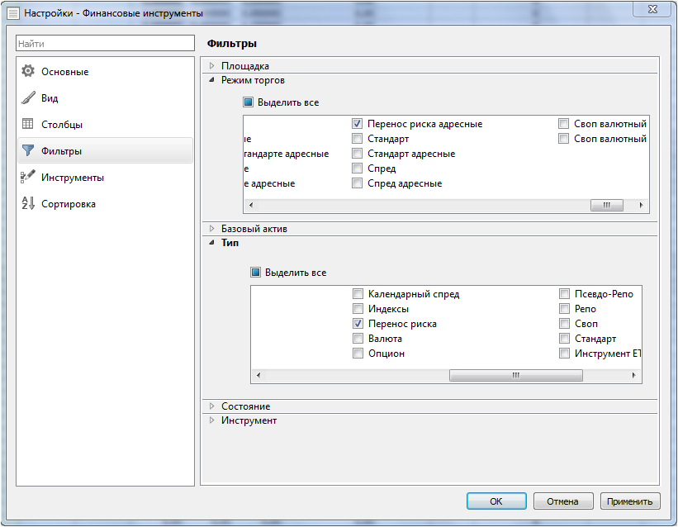
В окне «Настройки – Финансовые инструменты» выбираем «Фильтры». Во вкладках «Режим торгов» и «Тип» необходимо убедиться, что установлены галки напротив «Перенос риска адресные» и «Перенос риска» соответственно.

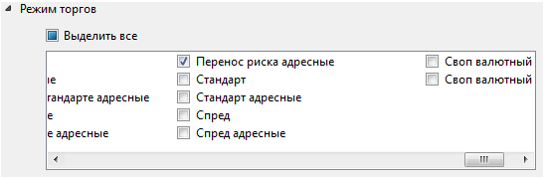
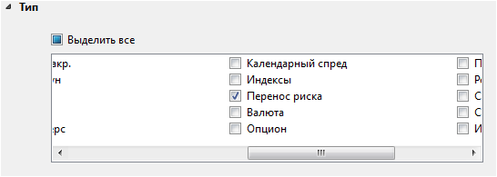
Далее, для подтверждения выбора нажимаем кнопку «Применить».
- После проделанной операции, доска «Финансовые инструменты» содержит EURRUB_RSK и USDRUB_RSK.
- В терминале Spectra выбираем пункт “Торговля”, “Позиции/поручения”, находим инструмент USDRUB_RSK, по которому в дальнейшем мы совершим техническую сделку по переносу риска. Обращаем внимание, что позиция по данному инструменту равна нулю.
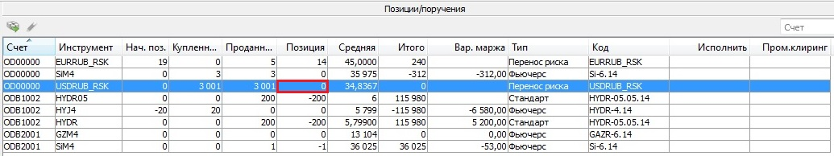
- Техническую сделку по переносу риска мы будем совершать от следующего клиента: OD00000. Проверить достаточность средств клиента можно, перейдя в пункт “Администрирование”.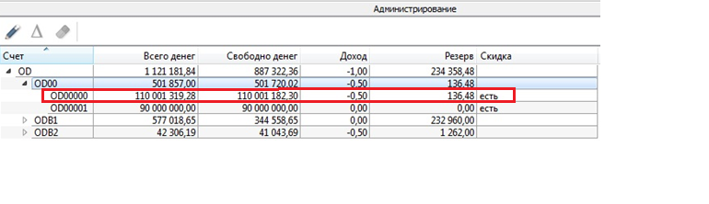
- В системе ASTS, в торговом терминале, для проброса риска создан соответствующий режим. Перейти в режим «проброс риска» можно при запуске терминала, выбрав пункт “Управление рисками”.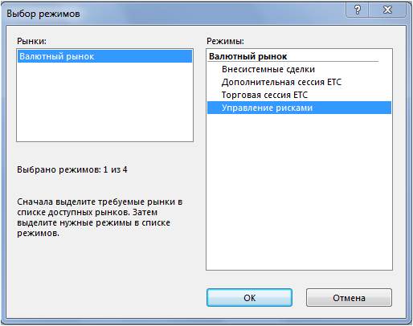
- При запуске терминала ASTS в режиме «проброс риска» пользователю становятся доступны только технические инструменты проброса риска, в частности USDRUB_RSK и EURRUB_RSK.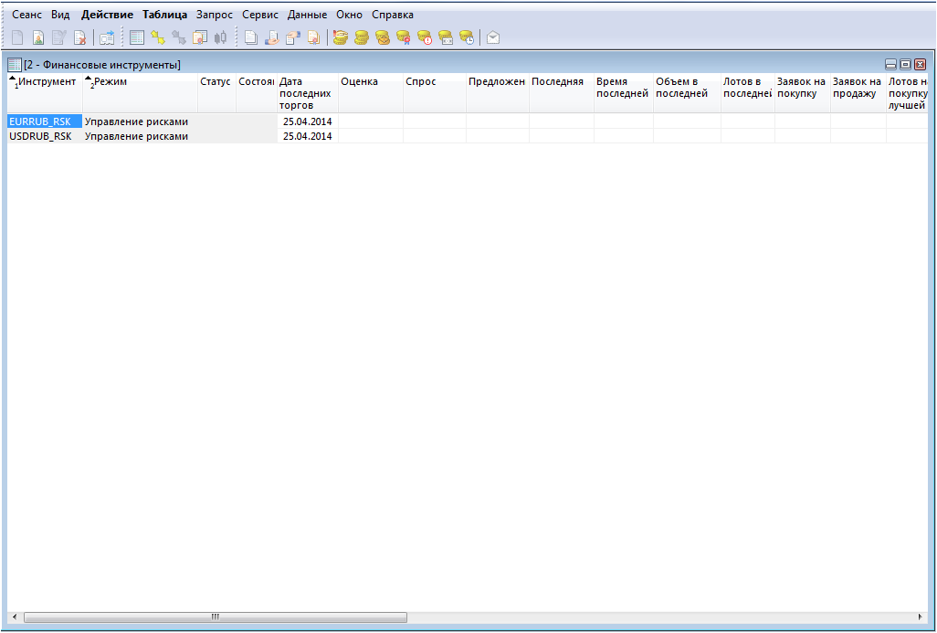
- В ASTS окно позиций и сделок до совершения сделки по пробросу риска: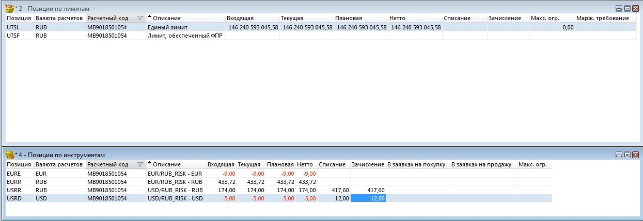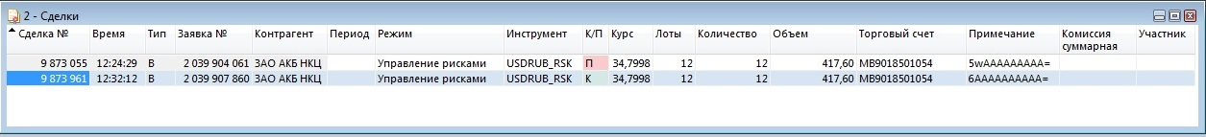
- В SPECTRA после того, как было установлена достаточность средств для совершения технической сделки, вновь переходим во вкладку “Финансовые инструменты”, где уже был установлен фильтр на отображение инструментов по переносу риска.
- Правой кнопкой мыши нажимаем на нужный нам технический инструмент проброса риска, в приведённом примере таким инструментом будет являться USDRUB_RSK.
- В появившейся вкладке нужно выбрать пункт «Поставить заявку на USDRUB_RSK». После чего разворачивается окно «Ввод заявки». Незаполненные обязательные поля выделяются красной подписью. Сделка будет совершаться объёмом равным 1000 контрактов, на покупку.
.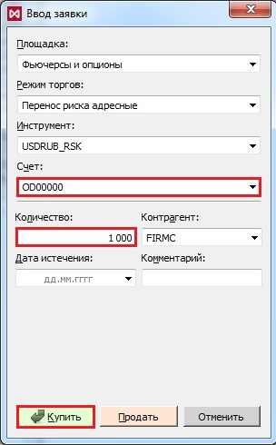
- Обращаем внимание на то, что операция по переносу риска предполагает ввод адресной заявки без подтверждения, т.к. в качестве контрагента может быть только собственная БФ (или группа БФ, если они имеют одинаковый РК).
- БФ/группа БФ(SPECTRA) и РК(ASTS) должны быть привязаны друг к другу при операции переноса риска.
- В окне “Администрирование” после совершения технической сделки по переносу риска убеждаемся, что на подобную сделку денежные средства не берутся.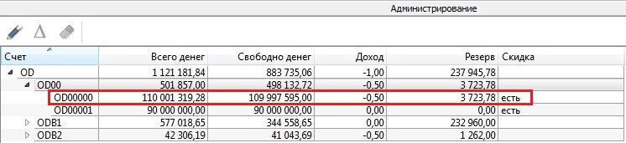
- Получить информацию об успешном вводе заявки возможно из окна «Все сделки/поручения».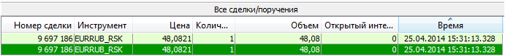
- Получить информацию по текущим позициям можно при помощи окна «Позиции/поручения».
- В ASTS окно позиций и сделок после совершения технической сделки по пробросу риска: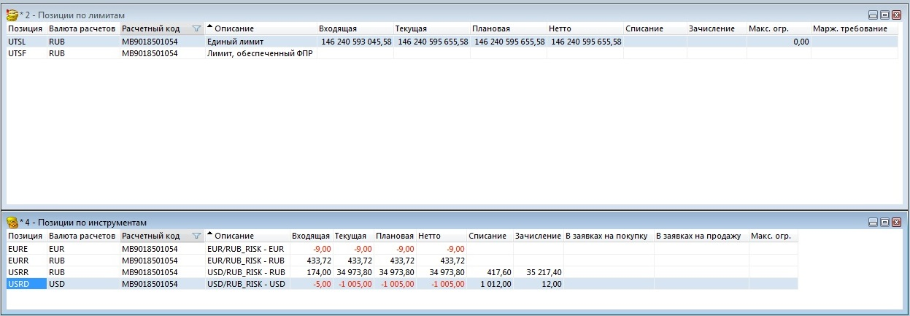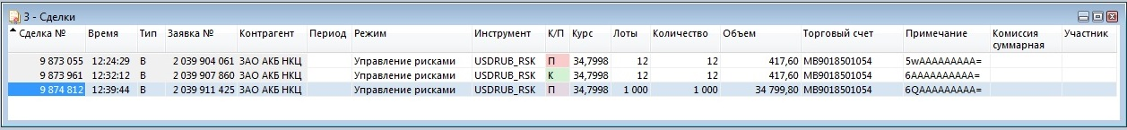
- После совершения технической сделки по переносу риска сделаем сделку по инструменту фьючерса Si-6.14.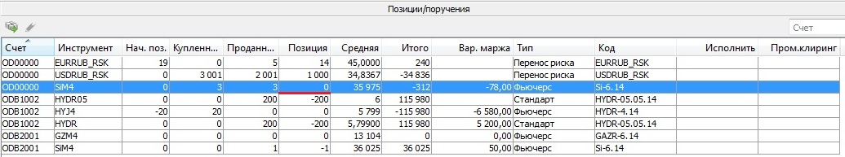
- Выставим заявку на продажу от клиента, со счета которого только что была совершена сделка переноса риска.
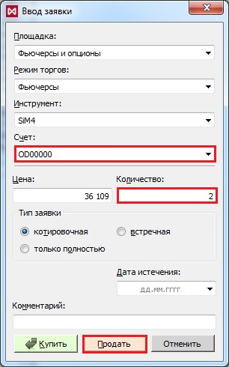
- Как можно убедиться, в окне “Позиции/поручения” наша заявка отображается корректно.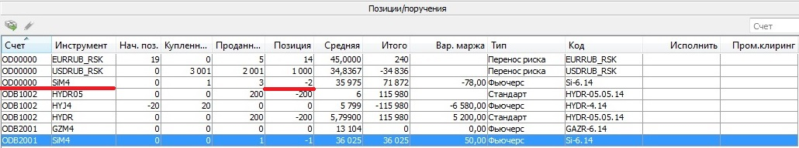
- Инструмент USDRUB_RSK в системе SPECTRA стоит в спреде с фьючерсами Si, поэтому ГО берется по большей ноге. В рассмотренном случае ГО(1000xUSDRUB_RSK)=3 723.78 руб и ГО(2хSi-6.14)=2512.00 руб. Отсюда ГО по итоговой позиции получается 3 723.78 руб. 